МИНИСТЕРСТВО НАУКИ И ВЫСШЕГО ОБРАЗОВАНИЯ

РОССИЙСКОЙ ФЕДЕРАЦИИ

ФЕДЕРАЛЬНОЕ ГОСУДАРСТВЕННОЕ БЮДЖЕТНОЕ ОБЩЕОБРАЗОВАТЕЛЬНОЕ УЧРЕЖДЕНИЕ ВЫСШЕГО ОБРАЗОВАНИЯ «ОРЛОВСКИЙ ГОСУДАРСТВЕННЫЙ УНИВЕРСИТЕТ ИМЕНИ И. С. ТУРГЕНЕВА»

                                                                                                                                                                   Кафедра информационных систем и цифровых технологий

**ОТЧЁТ**

по лабораторной работе № 3

на тему: «Структурный подход к проектированию»

по дисциплине «Требования к программному обеспечению и спецификации»

Выполнили: Банных М.А., Дорофеева А.В., Мельников А.Е.

Институт приборостроения, автоматизации и информационных

технологий

Направление: 09.03.04 «Программная инженерия»

Группа: 21ПГ

Проверил: Олькина Е.В.

Отметка о зачёте:

Дата: «___»______________ 2024г.

Орёл, 2024

Приложение будет предназначено для распознавания программ телепередач на основе визуального контента и предоставления пользователю информации о передаче, включая название программы, канал и ссылку на трансляцию

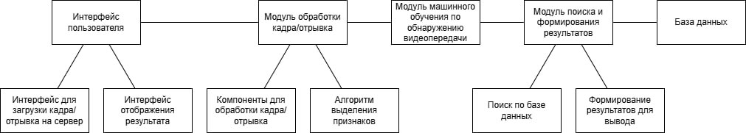

Структурная схема программной системы

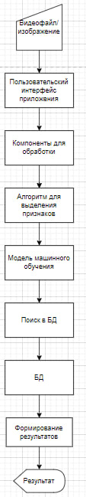

Функциональная схема программной системы